## **Arbeta Agilt**

Vi började projektet med dålig koll på vårt mål och uppgifter, vi tog till oss att jobba med Github Projects var det bästa alternativet och satte upp dem enkla delmålen inför sprint 1 i en kanban.

Vi tog sedan upp diskussion på discord gällande planering, och produkt, aningen oense om vad som skulle ske när och hur, gick vi sedan vidare till att bestämma vilken produkt vi skulle gå på, därefter gick vi vidare med funktioner.

Vi delade sedan in vårt arbete för att förbereda inför vår presentation genom att skriva Unique Selling Points, User Stories, och skapa en User Journey.

Teamet hjälptes sedan åt att formulera fram en presentation om vår produkt till en potentiell kund.

#### 

### Planering och visualisering av arbete

I GitHub har vi organiserat våra uppgifter och visualiserat arbetsflödet. 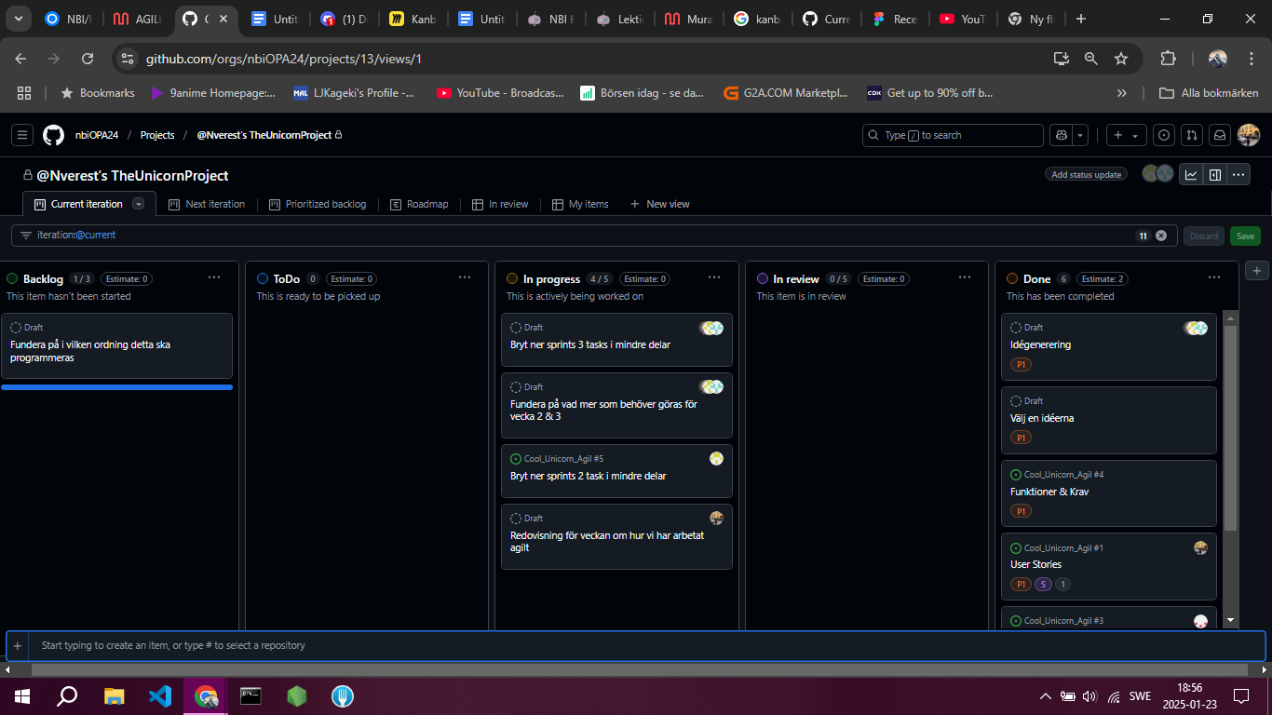

Genom följande kolumner har vi delat in arbetet för att enkelt kunna följa vad som fortfarande ska göras till avklarat.

* **Backlog**: Här samlade vi uppgifter som ännu inte hade påbörjats. Exempelvis "Funderar på i vilken ordning detta ska programmeras".
* **To Do**: Uppgifter som var redo att påbörjas.
* **In Progress**: Aktiva uppgifter som bearbetades, till exempel att bryta ner stora uppgifter i mindre delar.
* **In Review**: Uppgifter som krävde granskning innan de kunde avslutas.
* **Done**: Färdiga uppgifter, som exempelvis idégenerering och val av idéer.

Denna struktur gjorde det trots att vi det är väldigt nytt för oss, enkelt att följa arbetsprocessen och prioritera arbete. Vi är för närvarande i sprint 1, början av sprint 2, och arbetar med att bryta ner och slutföra de initiala uppgifterna. Vi har smått börjat planera sprint 2 & 3 för att successivt bygga vidare på arbetet.

### Kommunikation

Vi har huvudsakligen använt oss av Discord för att planera, koordinera och dela upp uppgifter. Det har varit användbart för snabb och enkel kommunikation, men även längre diskussioner. Vi har hittills kunnat hålla en kontinuerlig dialog under projektets gång.

### Sprinter

Vi delade upp arbetet och använde sprinter för att fördela arbetet över kortare tidsperioder. Varje sprint fokuserar på specifika mål och uppgifter som ska slutföras. I sprint 1 har vi arbetat med att:

* Definiera och organisera våra initiala uppgifter.
* Idé generera och utse en vinnande produkt
* Sätta vilka krav och funktioner produkten ska ha
* Skapa en grund för fortsatt utveckling.

I de kommande sprinterna (sprint 2 , 3 & framåt) planerar vi att:

* Skapa en detaljerad design
* Samt skapa en visuell prototyp
* Lösa vilken ordning produkten ska byggas upp
* Dela upp detta arbetet för sprint 2 i mindre tasks
* Planera inför sprint 3 och bryt ner arbetet likt sprint 2

### Användarfokus: User Stories och User Journey

Vi använde oss av Miro för att visuellt skapa user stories och kartlägga user journeys. Detta kommer hjälpta oss att förstå vad som kan behöva implementeras i projektet och produkten, genom att se det genom kundens ögon.

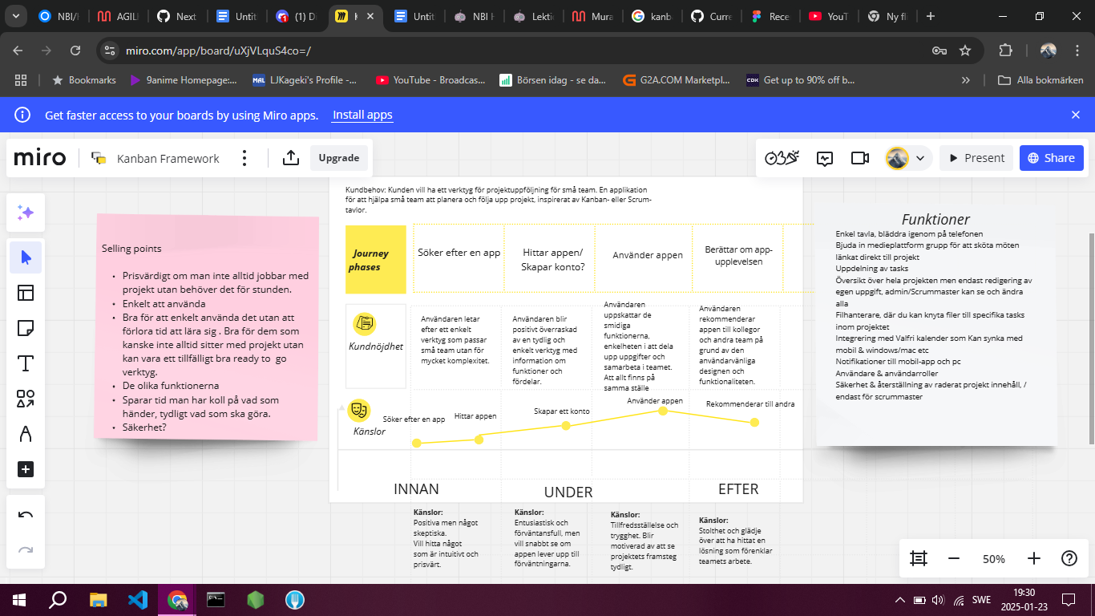

**Exempel på vår User Story**

*“Som användare vill jag enkelt kunna ha översikt över mina Tasks”*

#### 

#### 

### Fortsatt förbättring och samarbete

Att tänka på inför kommande sprinter

* Bli bättre på att lära oss bryta ner stora uppgifter till mindre hanterbara tasks.
* Samarbeta bättre i teamet och kommunicera frekvent och effektivt för att snabbt komma fram till resultat

Under sprint 1 har vi redan identifierat behovet av att anpassa och förbättra våra arbetsmetoder, och vi planerar att reflektera ytterligare i retrospektiv efter varje sprint.

#### **Sammanfattning**

Vi har arbetat agilt genom att:

1. Använda GitHub Projects för att organisera och visualisera vårt arbete, vilket har gjort det lättare att följa framsteg och prioritera uppgifter inför sprint 2.
2. Tillämpa visuella verktyg som Miro för att skapa och strukturera user stories samt kartlägga user journeys, vilket har hjälpt oss att bättre förstå användarnas behov och perspektiv.
3. Använt oss av plattformen Discord för att snabbt komma i kontakt, & diskutera olika delar av projektet
4. Delat upp arbetet i Tasks & sprinter.
5. Sätta användarnas behov i centrum genom user stories och user journeys.

Detta arbetssätt är fortfarande nytt för många av oss, och även om det kan verka komplicerat i början, ser vi fördelarna och ser fram emot att utveckla och förbättra våra processer ytterligare.

**Arbeta Agilt** **1**

1. Planering och visualisering av arbete 1

2. Kommunikation 1

3. Sprinter 2

4. Användarfokus: User Stories och User Journey 2

5. Fortsatt förbättring och samarbete 3

Sammanfattning 3